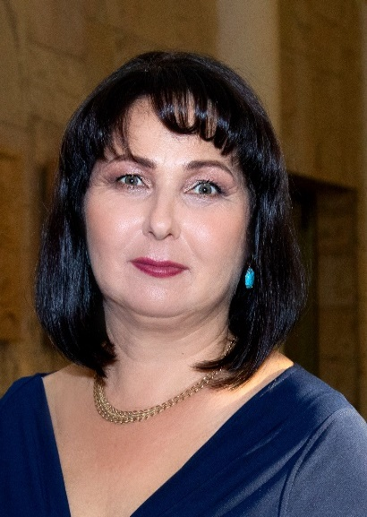
Фамилия, имя, отчество:Головченко Елена Михайловна

Должность: учитель физической культуры

Образовательная организация: МОБУ лицей №33

Дата рождения:22.04.1969

Электронная почта наставника | egolovchencko@yandex.ru
Стаж работы учителем | 32 года
Квалификационная категория | высшая
Почетные звания и награды | Не имеет
Название и дата окончания учреждения профессионального образования | ДГПИ, 1990г.
Специальность (квалификация) | Учитель физической культуры
Дополнительное профессиональное образование | 2021, Автономная  некоммерческая организация  дополнительного  профессионального образования  «Школа анализа данных» по  программе повышения  квалификации «Инклюзивное  образование для учеников с  нарушениями опорно-двигательного  аппарата», 16 часов
Рабочий адрес с индексом | 347917, Ростовская область, г. Таганрог, ул. Маршала Жукова, 146-а
Рабочий телефон | 8 (8634) 60-25-82
Ссылка на личный сайт в сети Интернет | https://infourok.ru/user/golovchenko-elena-mihaylovna
Документ, устанавливающий статус «наставник» (реквизиты приказа) | Приказ МОБУ лицея № 33 от 26.08.2021 № 555

